Více uživatelských profilů na jedné pracovní stanici
Nastavení služebního klienta (rozvržení sloupců tabulek, zvuky, velikost písma, tiskové šablony apod.) je vázáno na jednu pracovní stanici (počítač). Pokud na jednom počítači pracuje více uživatelů, kteří potřebují vlastní nastavení, lze spouštět služebního klienta Evergreenu s vyžitím Správce profilů, který spustíme parametrem „-profilemanager“ při spouštění programu služebního klienta.
Pozor! Nejedná se o vytvoření uživatelského účtu v Evergreenu, pouze o možnost různých nastavení klienta Evergreenu pro jednotlivé uživatele, kteří používají tentýž počítač!

Nastavení vícenásobných uživatelských profilů ve Windows
- Klikněte pravým tlačítkem na ikonu Evergreenu na ploše počítače a z kontextové nabídky vyberte „Vlastnosti“.
- Do pole „Cíl“„ na kartě „Zástupce“ napište za název spustitelného souboru (evergreen.exe) parametr -profilemanager (nebo -P) a nastavení uložte.
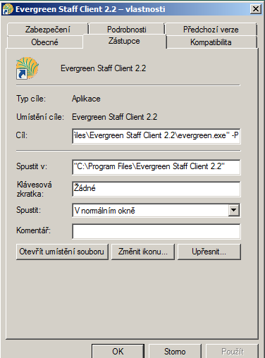
- Při prvním spuštení klienta se otevře se průvodce natavením profilů. Klikněte na na tlačítko „Další.
- Zadejte jméno profilu (případně můžete změnit adresář pro uložení profilu) a poté klikněte na „Dokončit“.
- V okně Správce profilů můžete později přidávat další profily, mazat je, nebo je přejmenovávat.
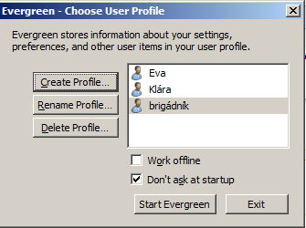
- Klienta Evergreenu spustíte tlačítkem „Spustit Evergreen“.

